**Escuela Normal de Educación Preescolar**



Curso: Curso de actualización Prog. De Est 2011

Maestro: Eduarda Maldonado Martínez

Situación de aprendizaje: ¿Cuántos son en total?

Valeria Montserrath Rodríguez García N°20

**Competencias profesionales:**

* Analiza y reflexiona sobre la evaluación para el logro de los aprendizajes así como la planificación didáctica
* Apropiarse de los procesos de desarrollo y aprendizaje infantil considerando los campos formativos.

**Competencias del Curso:**

Propiciar el acercamiento y conocimiento del programa de estudios 2011, para lograr el dominio de contenidos de la educación preescolar y las competencias profesionales de las alumnas, mediante el manejo del programa de estudios 2011, guía para la educadora.

**Necesidad:** El conocimiento, análisis y aplicación del programa de estudios 2011, guía para la educadora que se implementa en el nivel de preescolar

**Propósito:** Que la alumna normalista analice y reflexione sobre las características de la evaluación así como la planificación.

Saltillo Coahuila, 12 de Diciembre de 2017

**Situación de aprendizaje**

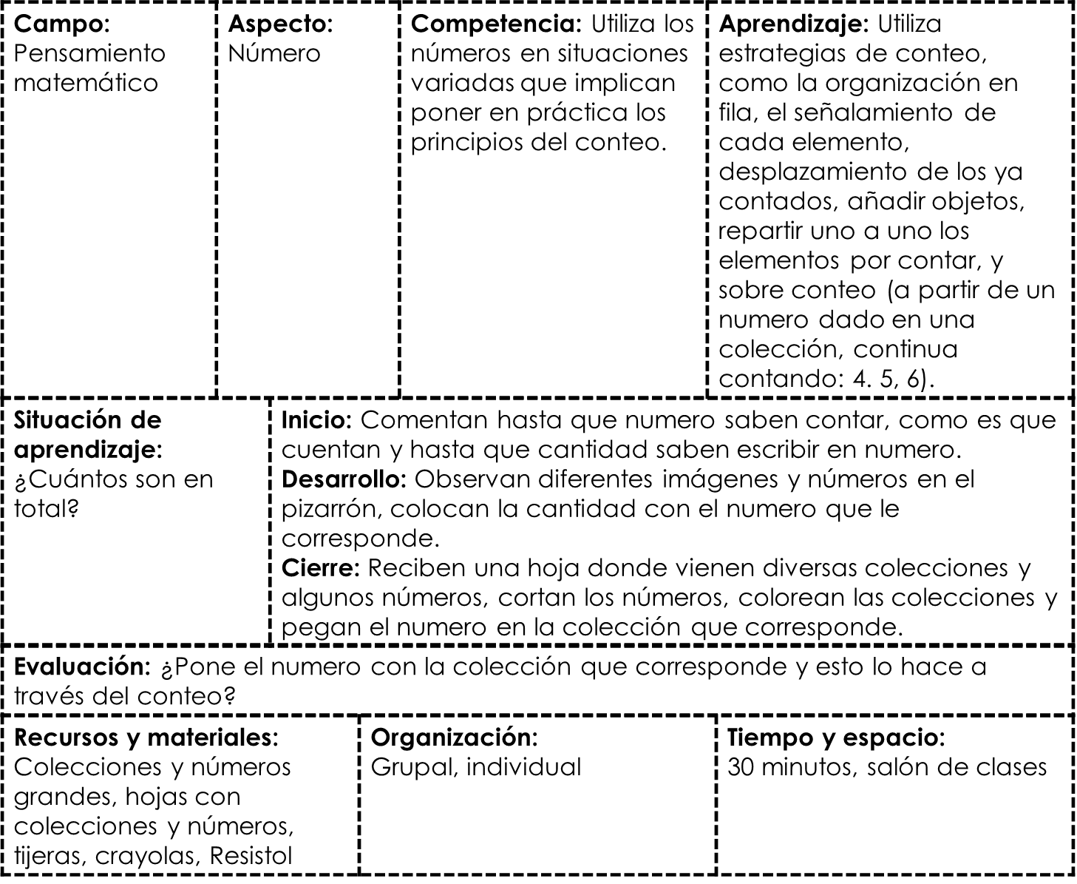

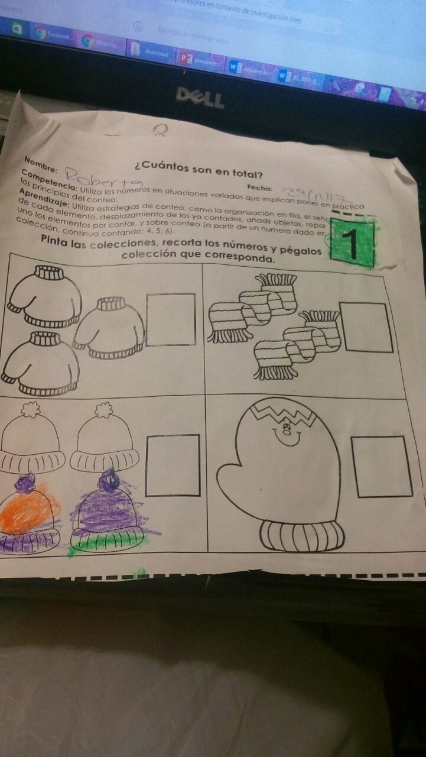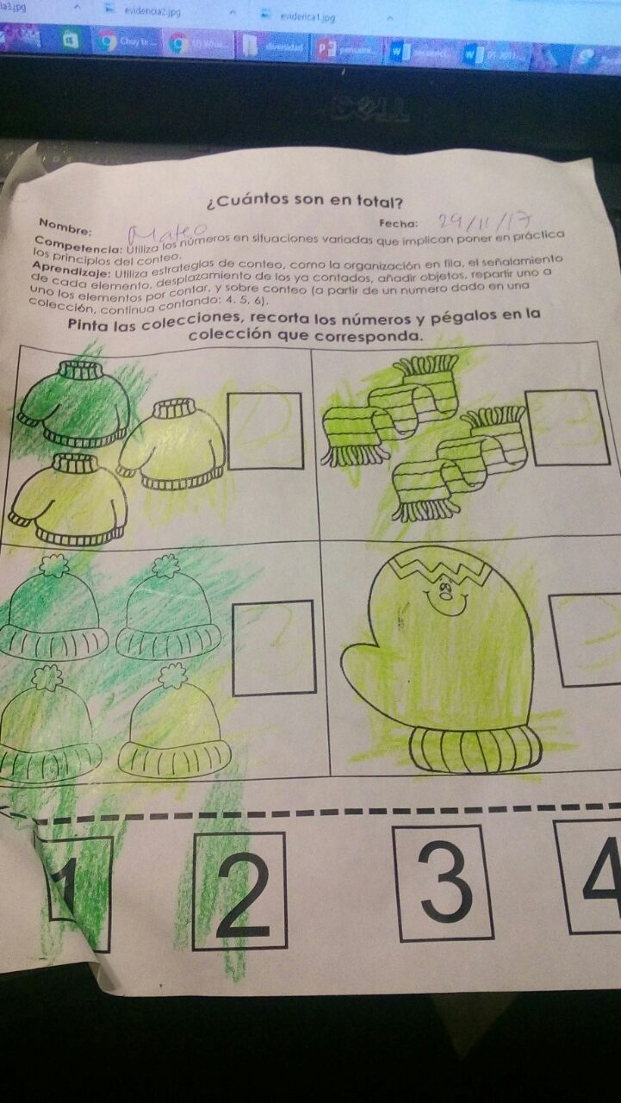**Evidencias**

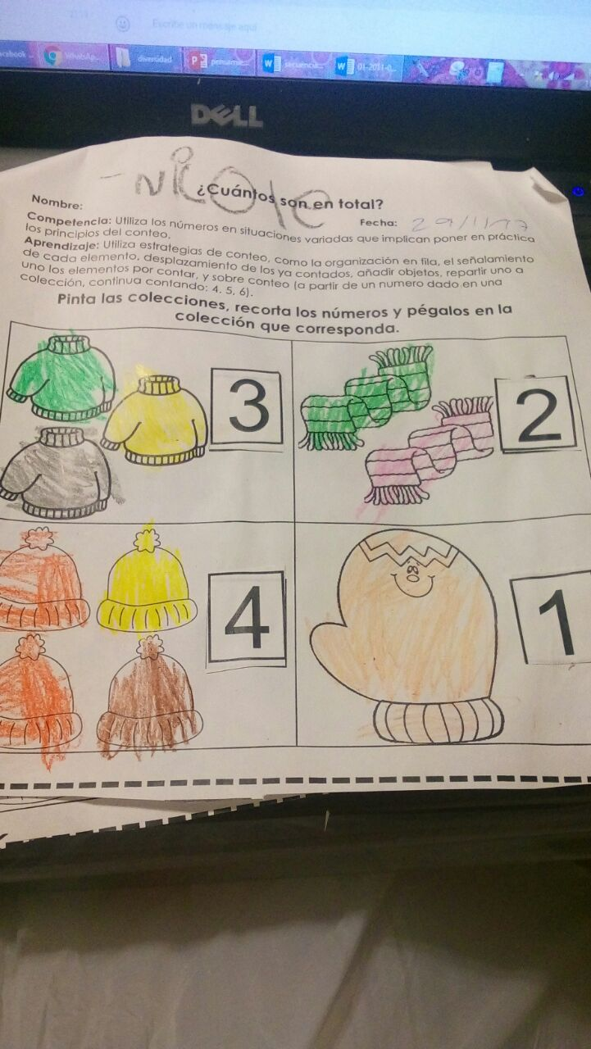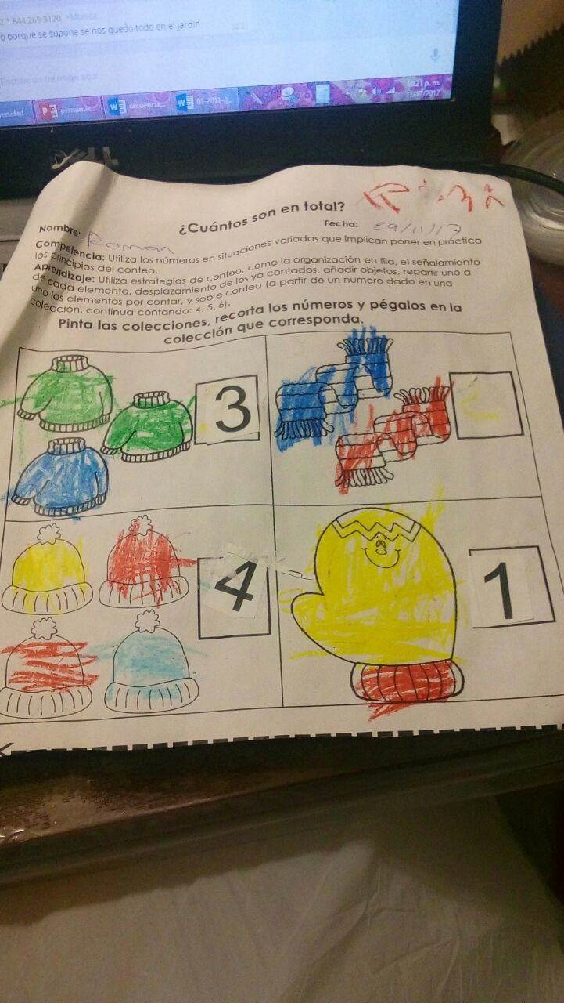**Análisis de la propuesta**

Esta actividad me permitió ver aspectos de los alumnos no solo del campo de pensamiento matemático sino que pude observar quienes podían recortar, quienes intentaban escribir su nombre entre otras cosas.

Esta actividad creo que estuvo un poco fácil ya que solo era cortar y pegar creo que para obtener un mayor aprendizaje seria que ellos pusieran el número escrito o pegarlo para tenerlo de referencia y después hacerlo.

Algunos alumnos mostraron dificultad en identificar el uno y el cuatro pero trate de aclararles esa duda.

Por el tiempo algunos no alcanzaron a cortar y pegar pero intentaron escribir los números con crayolas y algunos otros mencionaban que numero iba en cada cuadro de manera verbal.

Considero también dependiendo del grupo en el que aplique esta actividad que por ejemplo si es en primero ponerles en vez del numero ponerles la misma cantidad y que identifiquen las cantidades de 3 y otras de cuatro y así en diferentes cantidades.

El realizar esta actividad dentro del salón me permitió que al estar en la práctica supiera desarrollar mejor la situación de aprendizaje.

